Bil 461
Operating Systems
Homework 3
Osman Onur KUZUCU
141201011
Soru 1
a)
1. Dosya sahibine yazma izni yazma vermek için:
>>> chmod u+w test.txt
2. Dosya sahibi hariç herkesten çalıştırma iznini kaldırmak istersek:
>>> chmod go-x test.txt
3. Grubun yetkilerini okuma ve yazma olarak atamak istersek:
>>> chmod g+rw-x test.txt
4. Bütün kullanıcılara bütün izinleri vermek istersek:
>>> chmod 777 test.txt
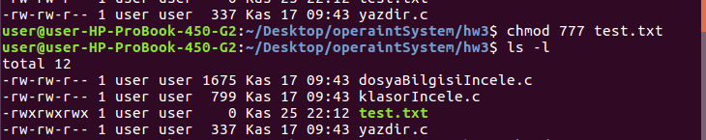
5. Dosya sahibine okuma, yazma ve çalıştırma izni vermek; gruba ve diğer kullanıcılara ise hiçbir izin vermemek istersek:
>>> chmod 700 test.txt
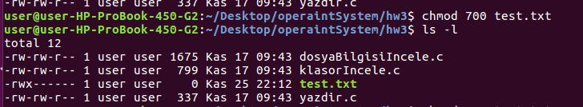
6. Dosya sahibine okuma ve yazma izni; gruba ve diğer kullanıcılara ise sadece okuma izni vermek istersek:
>>> chmod 644 test.txt
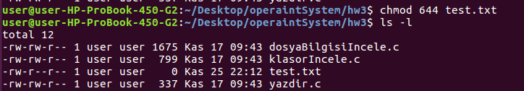

7. Bütün kullanıcılara bütün izinleri vermek istersek: (4. maddeki gibidir.)
>>> chmod 777 test.txt
b)
1. Dosya sahibini root olarak atamak istersek:
>>> sudo chown root test.txt
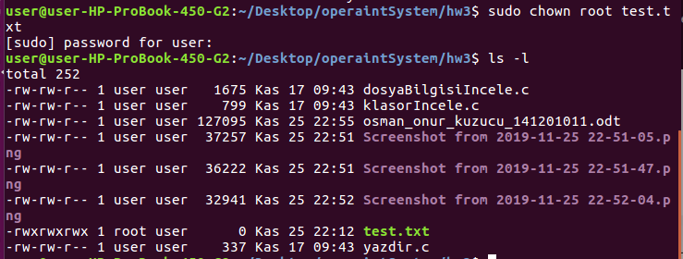
2. Dosya sahibini root ve dosya grubunu satis olarak atamak istersek:
satis grubu eklemek için:
>>> sudo addgroup satis
dosya grubunu satis olarak atamak için:
>>> sudo chown root:satis test.txt
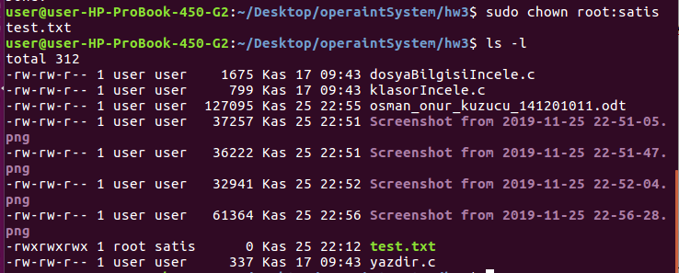

c)
1. Dosya grubunu satis olarak değiştirmek istersek:
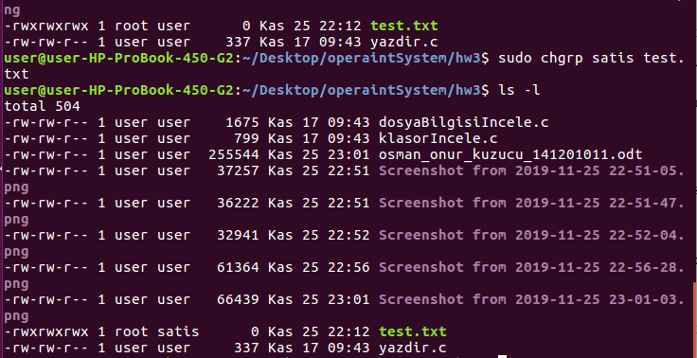
d)
1.
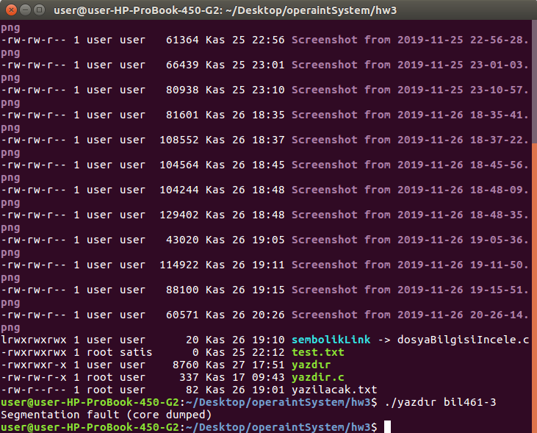
Yukarıdaki çıktıdan da belli olabileceği gibi yazdir.c run edilmeye çalışılınca segmentation fault hatası aldık.
->sudo chown root yazilacak.txt
Yukarıdaki komut ile yazilacak.txt dosyasını roota aktardık.
->chmod o+x yazdir.c
Yukarıdaki komut ile diğer kullanıcılara execute etme hakkı verdik.
->sudo chown root yazdir.c
yazdir.c dosyasını roota aktardık. Tekrar çalıştırdığımız zaman segmentation fault yedik.
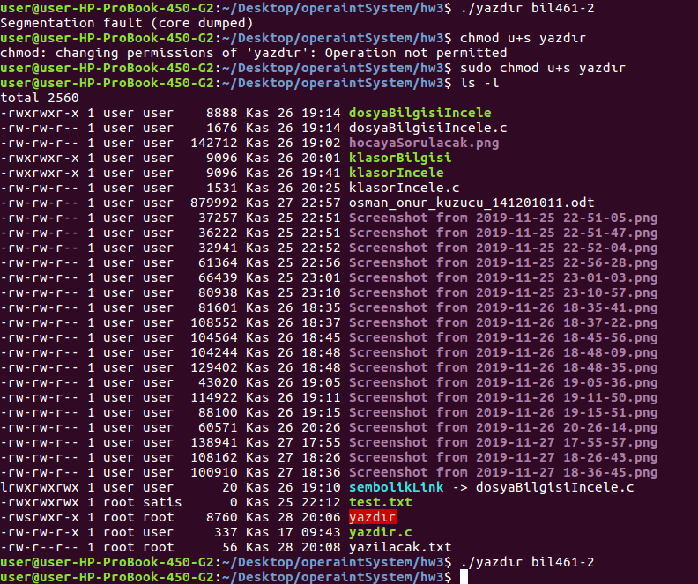
Yukarıdaki çıktıda da görülebildiği gibi setuid bitini aşağıdaki komut ile değiştirdim.
→chmod u+s yazdır
Bu komuttan sonra programı çalıştırdığımda programın segmentation fault yemeden çalıştığını gördüm.

Soru 2
a)

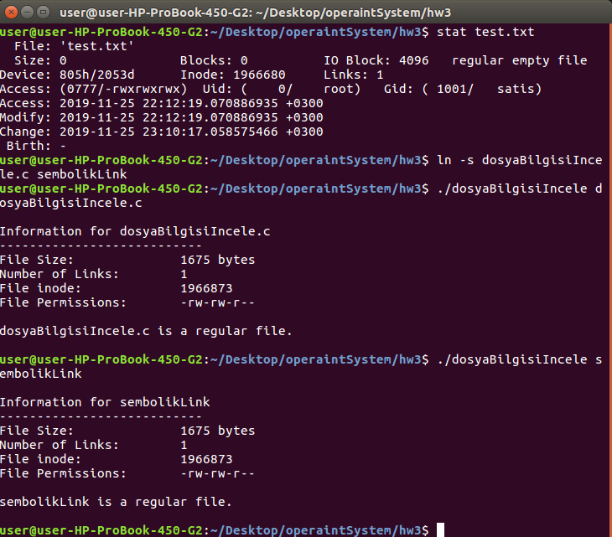

->stat komutunu örneği yukarıdaki gibidir.
->dosyaBilgisiIncele.c dosyasından sembolikLink oluşturduk.
->dosyaBilgisiIncele compile ettikten sonra iki dosya için çalıştırdık. Çıktının ekran fotosu yukarıdaki gibidir. sembolikLink için dosyaBilgisiIncele çalıştırıldığında ise sembolikLinkin ana dosyasının özelliklerini gösterir.

b)

->dosyaBilgisiIncele.c’deki stat() fonksiyonunu lstat() ile değiştirdik.
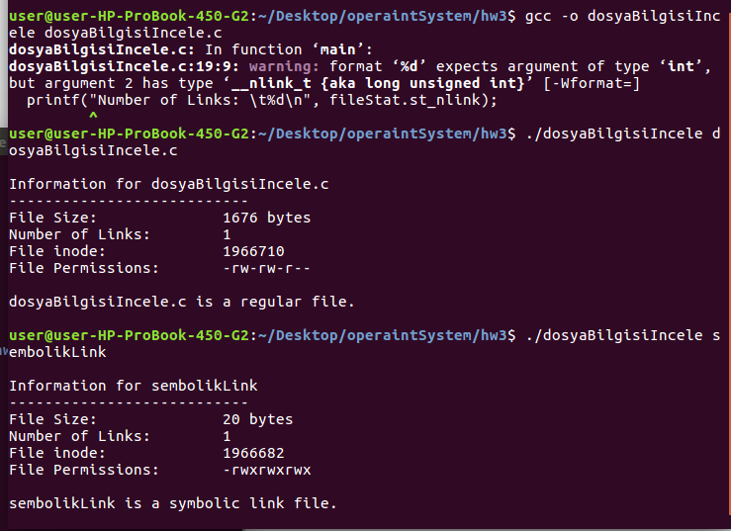
-> Bu çıktıda da görebileceğimiz gibi artık sembolikLink dosyasının bilgileri dosyaBilgisiIncele.c ile aynı değil.dosyaBilgisiIncele.c dosyasının bilgileri a şıkkındaki gibidir. lstat() fonksiyonu sembolikLink bilgilerini gösterir. stat() ile lstat() fonksiyonu arasındaki fark budur.
c)
→ Değiştirdiğimiz dosyanın çıktısı aşağıdaki gibidir.

